行政院衛生署
醫事系統入口網系統
使用手冊

(醫事人員版)

中華民國103年4月1日
目錄
壹、 登入說明 4
貳、 操作描述 6
一、 帳號開通（限第一次登入本系統人員、或未收到E-Mail認證信人員） 6
二、 登入（一般登入） 11
三、 無法登入(忘記帳號、密碼） 12
四、 登入至報備支援系統、積分管理系統 14
五、 修改個人基本資料（如E-Mail、密碼） 15
六、 代申請應用系統權限(目前只發放報備支援系統代申請） 18

圖目錄
圖1 醫事系統入口網 登入畫面 4
圖2 醫事人員登入說明畫面 5
圖3 帳號開通畫面 6
圖4 同意書同意畫面 7
圖5 登入（一般登入）畫面 11
圖6 無法登入(忘記帳號、密碼）畫面 12
圖7 登入後畫面 14
圖8 修改個人資料畫面 15
圖9 應用系統申請畫面 18

- 登入說明
  - 從醫事系統入口網(https://ma.doh.gov.tw/maportal)登入:
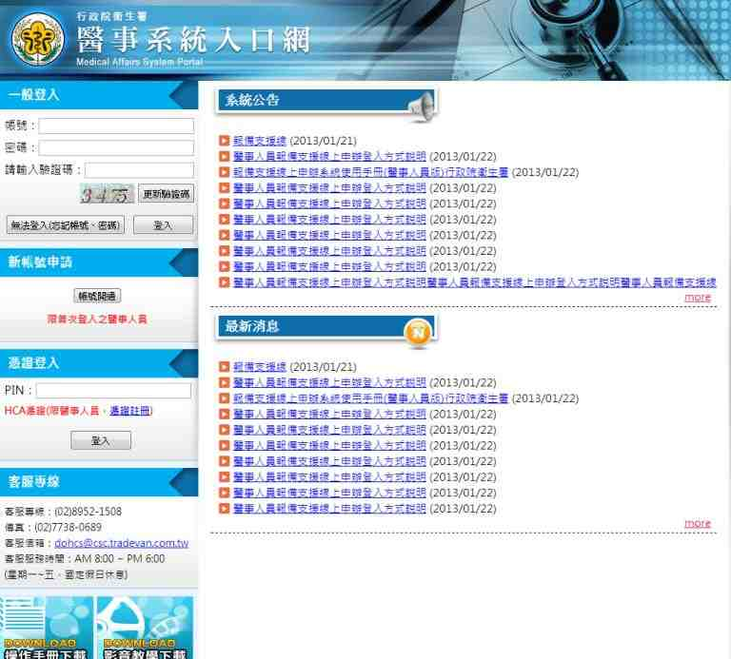
- 醫事系統入口網 登入畫面
說明:
(1)如使用憑證登入，可使用HCA登入。
(2)一般登入，請輸入帳號及密碼，並輸入下方圖形驗証碼後，點選登入。
註、
若忘記帳號密碼或帳號密碼錯誤，請使用無法登入（忘記帳號、密碼）

  - 醫事人員登入說明:
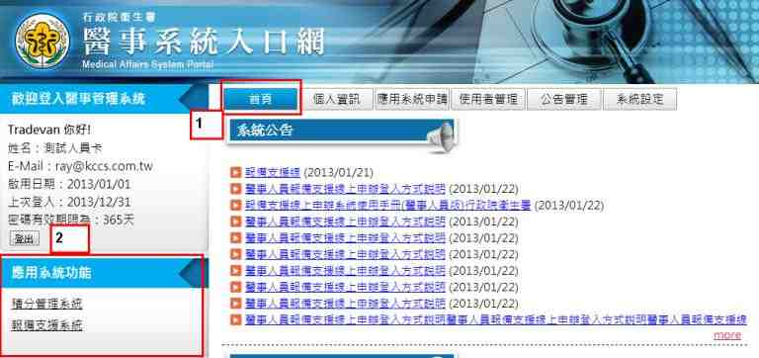
- 醫事人員登入說明畫面

- 操作描述
  - 帳號開通（限第一次登入本系統人員、或未收到E-Mail認證信人員）
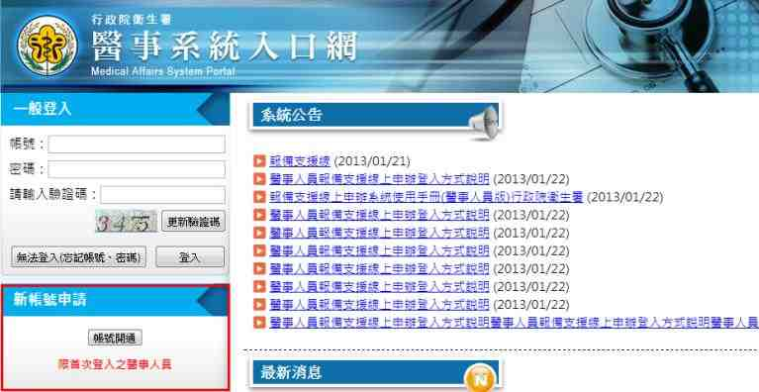
- 帳號開通畫面
說明:
(1)點選進到帳號開通
(2)同意書之同意
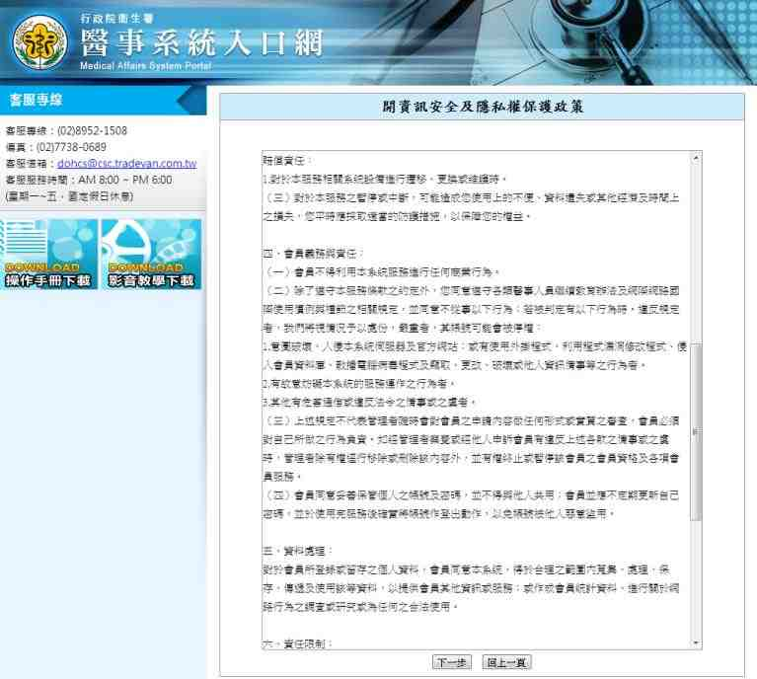
- 同意書同意畫面

(3)進到開通帳號步驟
A. 確認是否已開通
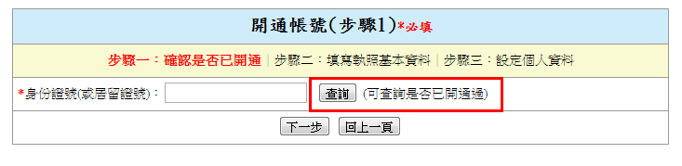
說明:
- 輸入完身份證號，可點選查詢，立即知道是否已開通過
B. 填寫執照基本資料
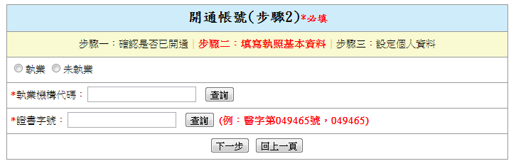
說明:
- 未執業可不用填寫執業機構代碼

C. 設定個人資料
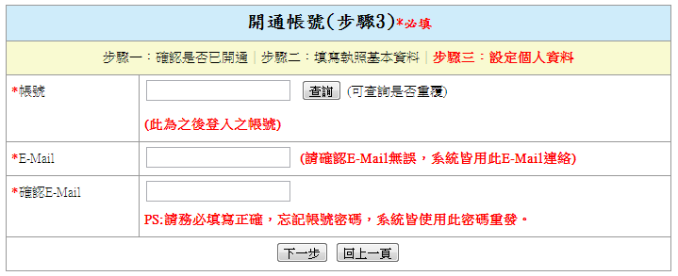
說明:
- 請記得帳號，為本系統登入之帳號

D. 帳號開通完成
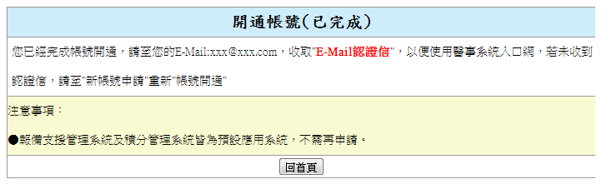
說明:
- 請至您註冊的E-Mail收取認證信

(E)E-Mail認證
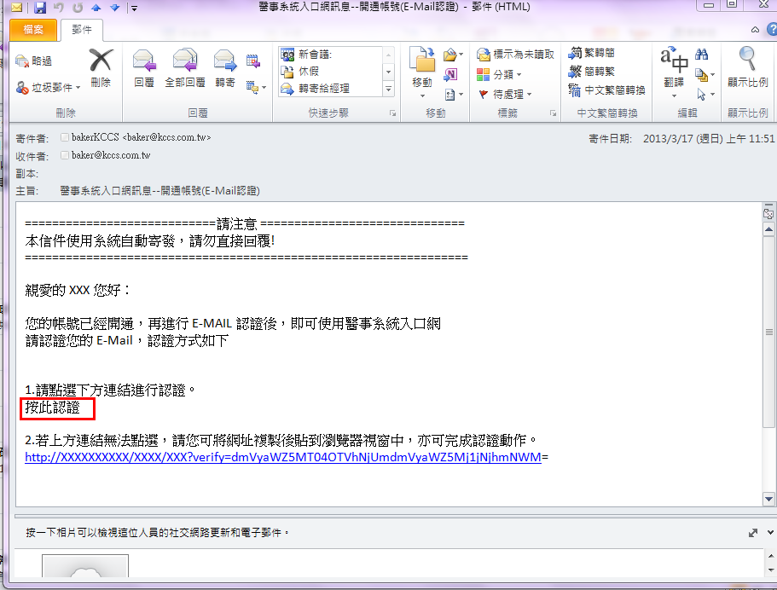
說明:
- 點選連結進行E-Mail認證 或 把網址貼至瀏覽器中即進到密碼設定頁面

(F)密碼設定頁面
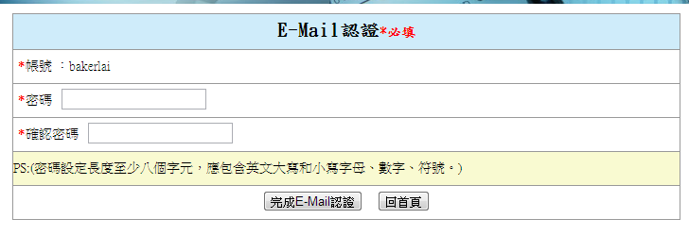
說明:
- 設定完密碼後，即可使用本系統
  - 登入（一般登入）
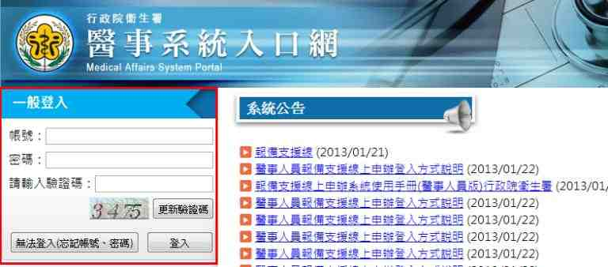
- 登入（一般登入）畫面
說明:
(1)輸入帳號（非身份證字號）、密碼
(2)輸入驗證碼
(3)按下登入
  - 無法登入(忘記帳號、密碼）
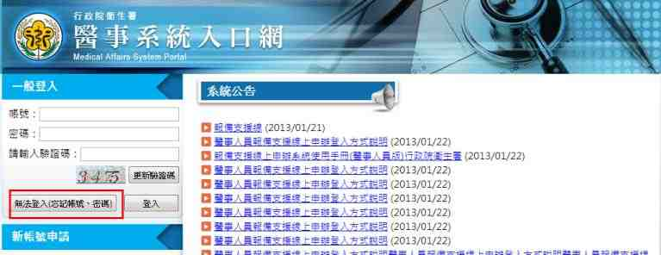
- 無法登入(忘記帳號、密碼）畫面
說明:
(1)點選進到無法登入(忘記帳號、密碼）
(2)輸入身份證號及選擇忘記帳號或密碼
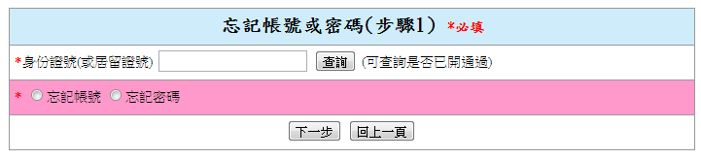
(3)輸入註冊時電子郵件(PS：若真的不記得，請輸入隨便一組您的E-Mail)
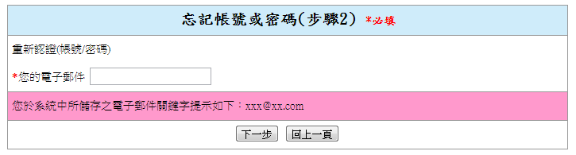
(4)完成申請／申請失敗
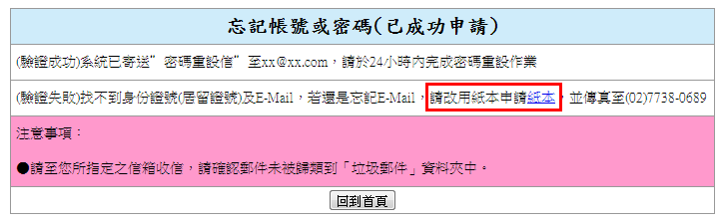
說明:
- 驗證成功：
  - 申請帳號：直接跟您的帳號寄至您的E-mail
  - 申請密碼：重新寄”密碼申請表”至您的E-Mail
- 驗證失敗：
  - 可以再試別組e-mail
  - 改用紙本申請，如上圖
  - 登入至報備支援系統、積分管理系統
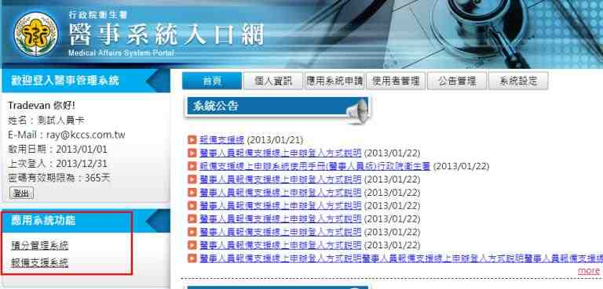
- 登入後畫面
說明:
        - 請先登入本系統，即可看到上圖
        - 左下角出現預設功能（積分管理系統、報備支援系統），點選後，即可進到該系統

  - 修改個人基本資料（如E-Mail、密碼）
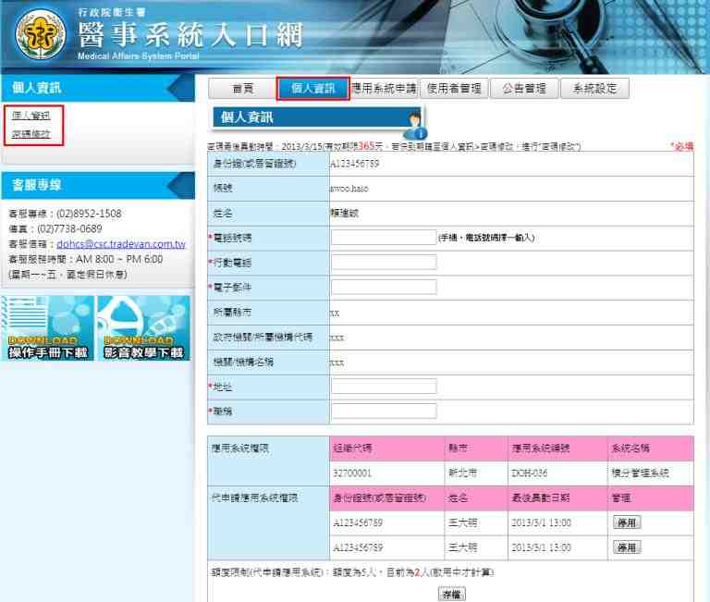
- 修改個人資料畫面
說明:
        - 請點選個人資訊
        - 修改個人基本資料即再點選個人資訊
A. 修改個人資訊
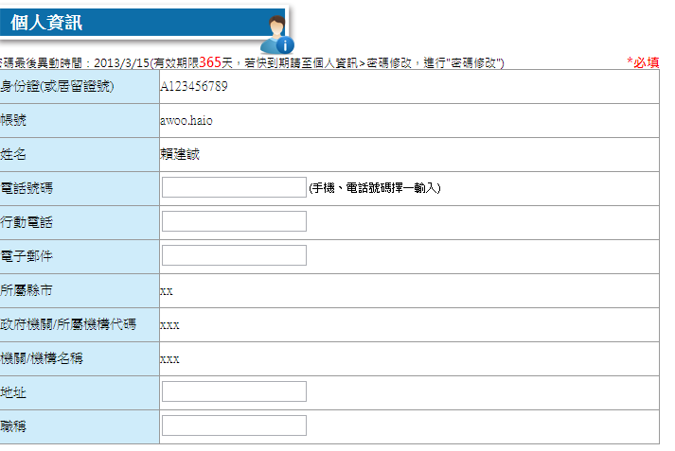
B. 停用代申請應用系統權限
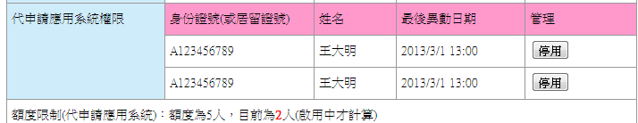
說明:
            - 代申請應用系統權限有額度限制，若要增加其它人，請先停用目前無使用帳號．
            - 超過額度即不能再申請．

        - 修改密碼點選密碼修改
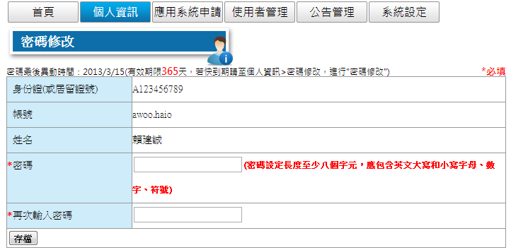
  - 代申請應用系統權限(目前只開放報備支援系統代申請）
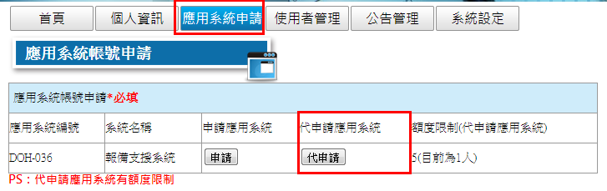
- 應用系統申請畫面
說明:
        - 請點選應用系統申請
        - 代申請應用系統請按代申請
          - 填寫基本資料
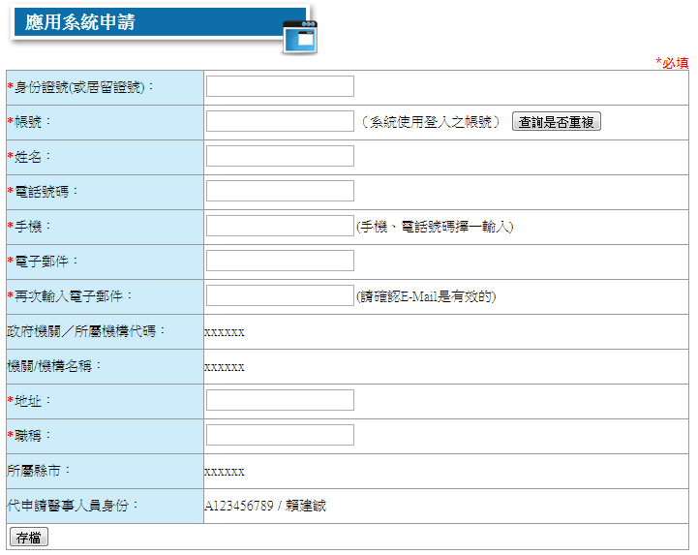
          - 完成後寄發E-mail認證
說明:
- 點選連結進行E-Mail認證 或 把網址貼至瀏覽器中即進到密碼設定頁面

          - 密碼設定頁面
說明:
- 設定完密碼後，即可使用本系統

